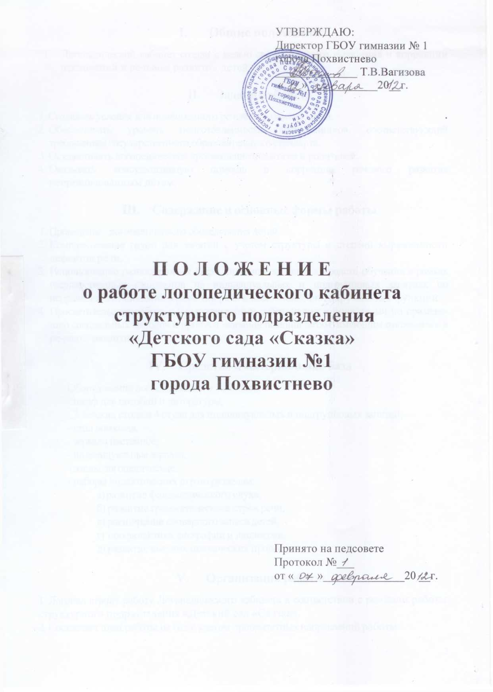

- Общие положения

- Логопедический кабинет создан с целью своевременного выявления и коррекции отклонений в речевом развитии детей.

- Задачи кабинета

- Создавать условия для полноценного речевого развития детей.
- Обеспечивать уровень подготовленности воспитанников, соответствующий требованиям государственного образовательного стандарта.
- Осуществлять логопедическое просвещение педагогов и родителей.
- Оказывать консультативную помощь в коррекции речевого развития неорганизованным детям.

- Содержание и основные формы работы

1. Проведение логопедического обследования детей.
- Комплектование групп для занятий с учетом структуры и степени выраженности дефектов речи.
- Использование разнообразных форм, приемов, методов и средств обучения в рамках государственных стандартов на индивидуальных и подгрупповых занятиях по исправлению отклонений в развитии речи и восстановлению нарушенных функций.
- Просветительская работа с педагогическими работниками и родителями по применению специальных методов и приемов оказания помощи детям, имеющим отклонения в речевом развитии.

- Средства и материальная база

Оборудование логопедического кабинета:
- шкаф для пособий и литературы,
- 2 детских стола и 4 стула для индивидуальных и подгрупповых занятий,
- стол логопеда,
- зеркало настенное,
- индивидуальные зеркала,
- зонды логопедические,
- наборы дидактических игр по разделам:
а) развитие фонематического слуха,
б) развитие грамматического строя речи,
в) расширение словарного запаса детей,
г) профилактика дисграфии и дислексии,
д) развитие высших психических процессов.

- Организация работы

- Логопед строит работу Логопедического кабинета в соответствии с режимом работы структурного подразделения «Детский сад «Сказка».
- Составляет план работы на год с учетом приоритетных направлений работы.

